绝密★启用前
榆林市第十二中学2019-2020学年度第一学期
高二年级第二次质量检测化学试题
时间90分钟 命题范围：《化学反应原理》 一、二单元
试卷满分100分（Ⅰ卷48分，Ⅱ卷52分）
学校：___________姓名：___________班级：___________考号：___________
可能用到的相对原子质量：H-1 Cu-64 Cl-35.5 Ag-108
分卷I
一、单选题(共16小题,每小题3.0分,共48分)
1.在研究物质变化时，人们可以从不同的角度，不同的层面来认识物质变化时所引起的化学键及其能量变化，据此判断以下叙述中错误的是( )
A． 化学反应的实质是旧键的断裂和新键的形成
B． 所有化学变化一定遵循质量守恒和能量守恒
C． 在化学反应中，破坏旧化学键吸收的能量大于形成新化学键释放的能量时，该反应是吸热反应
D． 化学键的变化必然会引起能量变化，所以，能量变化也一定会引起化学变化
2.在测定中和反应反应热的实验中，下列说法正确的是( )
A．使用环形玻璃搅拌棒是为了加快反应速率，减小实验误差
B．为了准确测定反应混合溶液的温度，实验中温度计水银球应与小烧杯底部接触
C．用0.5 mol·L^{－1}NaOH溶液分别与0.5 mol·L^{－1}的盐酸、醋酸溶液反应，如所取的溶液体积相等，则测得的中和热数值相同
D．在测定中和热实验中需要使用的仪器有天平、量筒、烧杯、滴定管、温度计
3.已知拆开1 mol H—H键，1 mol N≡N键分别需要吸收的能量为436 kJ、946 kJ；形成1 mol N—H键会放出的能量为391 kJ，在反应N₂(g)＋3H₂(g)2NH₃(g)中，每生成2 mol NH₃( )
A． 放出92 kJ热量 B． 吸收92 kJ热量
C． 放出209 kJ热量 D． 吸收209 kJ热量
4.下列热化学方程式或叙述正确的是( )
A．1 mol液态肼(N₂H₄)在足量氧气中完全燃烧生成水蒸气，放出642 kJ热量：N₂H₄(l)＋O₂(g)===N₂(g)＋2H₂O(g) ΔH＝642 kJ·mol^{－1}
B． 12 g石墨转化为CO时，放出110.5 kJ热量：2C(石墨，s)＋O₂(g)===2CO(g) ΔH＝－110.5 kJ·mol^{－1}
C． 已知：H₂(g)＋$\frac{1}{2}$O₂(g)===H₂O(l) ΔH＝－286 kJ·mol^{－1}，则2H₂O(l)===2H₂(g)＋O₂(g) ΔH＝572 kJ·mol^{－1}
D． 已知：N₂(g)＋3H₂(g)===2NH₃(g) ΔH＝－92.4 kJ·mol^{－1}，则在一定条件下向密闭容器中充入0.5 mol N₂(g)和1.5 mol H₂(g)充分反应放出46.2 kJ的热量
5.用石墨电极电解CuCl₂溶液。下列分析正确的是( )
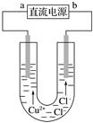
A． a端是直流电源的负极
B． 通电使CuCl₂发生电离
C． 阳极上发生的反应：Cu^{2＋}＋2e－===Cu
D． 通电一段时间后，在阴极附近观察到黄绿色气体
6.如下图，a、b是石墨电极，通电一段时间后，b极附近溶液显红色。下列说法正确的是( )
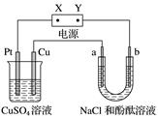
A． X极是电源负极，Y极是电源正极
B． a极的电极反应是2Cl－－2e－===Cl₂↑
C． 电解过程中CuSO₄溶液的c(H＋)逐渐减小
D． Pt极上有6.4 g Cu析出时，b极产生2.24 L(标准状况)气体
7.图中能组成原电池，且能产生电流的是( )
A．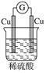 B．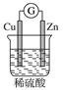 C．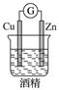 D．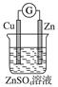
8.用铅蓄电池电解甲、乙电解池中的溶液。已知铅蓄电池的总反应为Pb＋PbO₂＋2H₂SO₄2PbSO₄＋2H₂O。电解一段时间后向，c极和d极附近分别滴加酚酞试剂，c极附近溶液变红，下列说法正确的是( )
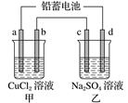
A． d极为阴极
B． 充电时铅蓄电池阳极的电极反应式：PbSO₄＋2H₂O - 2e－=== PbO₂＋${SO}_{4}^{2-}+$4H＋
C． 放电时铅蓄电池负极的电极反应式：PbO₂＋4H＋＋${SO}_{4}^{2-}$＋2e－===PbSO₄＋2H₂O
D． 若四个电极材料均为石墨，当析出6.4 g Cu时，两池中共产生标准状况下气体3.36 L
9.关于下列各装置图的叙述中，不正确的是( )
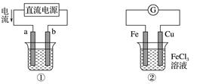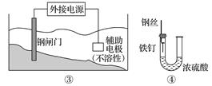
A． 用装置①精炼铜，则a极为粗铜，电解质溶液为CuSO₄溶液
B． 装置②的总反应是Cu＋2Fe^{3＋}===Cu^{2＋}＋2Fe^{2＋}
C． 装置③中钢闸门应与外接电源的负极相连
D． 装置④中的铁钉几乎没被腐蚀
10.已知某化学反应其ΔH＝－122 kJ·mol^{－1}，ΔS＝231 J·mol^{－1}·K^{－1}，则此反应在下列哪种情况下可自发进行 ( )
A． 在任何温度下都能自发进行
B． 在任何温度下都不能自发进行
C． 仅在高温下自发进行
D． 仅在低温下自发进行
11.下列条件一定能使反应速率加快的是( )
①增加反应物的物质的量 ②升高温度 ③增大反应体系的压强 ④不断分离出生成物 ⑤加入MnO₂
A．全部 B． ①②⑤ C．② D． ②③
12.合成氨时既要使合成氨的产率增大，同时又要使反应速率加快，可采取什么措施 ( )
①减压 ②加压 ③升温 ④降温 ⑤即时从平衡混合气中分离出NH₃ ⑥补充N₂或H₂ ⑦加催化剂
⑧减小N₂或H₂的量
A．③④⑤ ⑦ B．②⑤⑥ C．②⑥ D．②③⑥⑦
13.某可逆反应正向反应过程中能量变化如图所示，下列说法正确的是( )
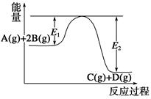
A． 该反应为吸热反应
B． 当反应达到平衡时，降低温度，A的转化率减小
C． 升高温度，平衡常数K增大；压强增大，平衡向正反应方向移动
D． 加入催化剂，反应速率增大，E₁减小，E₂减小，反应热不变
14.体积相同的甲、乙两个容器中，分别充入等物质的量的A₂和B₂，在相同温度下发生反应：2A₂(g) + B₂(g) 2C(g)并达到平衡，反应过程中，甲容器保持体积不变，乙容器保持压强不变，若甲容器中A₂的转化率为P%，则乙容器中A₂的转化率为（ ）
A.大于P% B.等于P% C.小于P% D.无法判断
15.某密闭容器中发生如下反应：X(g)＋3Y(g)2Z(g) ΔH<0。下图表示该反应的速率(v)随时间(t)变化的关系，t₂、t₃、t₅时刻外界条件有所改变，但都没有改变各物质的初始加入量。下列说法中正确的是( )
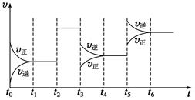
A． t₂时加入催化剂 B． t₃时降低了温度
C． t₅时增大了压强 D． t₄～t₅时间内转化率一定最低
16.对于反应2A(g) +B(g) 2C(g)，正反应为放热反应，下列图像正确的是（ ）
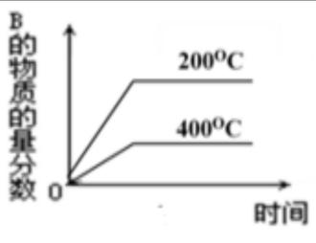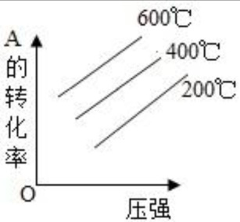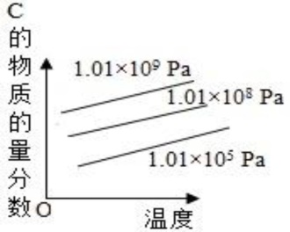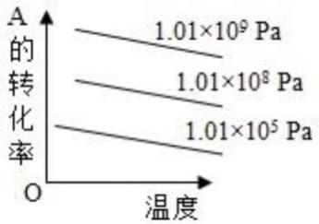
A B C D
分卷II
二、填空题(共6小题,共52分)
17.（3分）已知：①C(s)＋O₂(g)===CO₂(g) ΔH₁＝－393.5 kJ·mol^{－1}
②CO₂(g)＋C(s)===2CO(g) ΔH₂＝172.46 kJ·mol^{－1}
③2Fe(s)＋$\frac{3}{2}$O₂(g)===Fe₂O₃(s) ΔH₃＝－824.21 kJ·mol^{－1}
写出一氧化碳还原氧化铁的热化学方程式______________________________________________________。
18.（共16分）如图表示一个电解池，装有电解液a；X、Y是两块电极板，通过导线与直流电源相连。请回答以下问题：
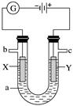
(1)若X、Y是惰性电极，a是饱和NaCl溶液，实验开始时，同时在两边各滴入几滴酚酞，则：
①电解池中X极上的电极反应式是_________________________________________________，
在X极附近观察到的现象是_______________________________________________________。
②Y电极上的电极反应式是__________________________，检验该电极反应产物的方法是________________________________________________________________________。
(2)若用电解方法精炼粗铜，电解液a选用CuSO₄溶液，则：
①X电极的材料是________，电极反应式是________________________。
②Y电极的材料是________，电极反应式是________________________。
(说明：杂质发生的电极反应不必写出)。
③当电路中有0.04 mol电子通过时，阴极增重________ g。
19.（前2空每空1分，其余2分，共12分）已知甲池的总反应式：2CH₃OH＋3O₂＋4KOH===2K₂CO₃＋6H₂O
(1)请回答图中甲、乙两池的名称。
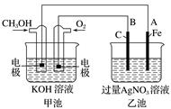
甲池是________装置；乙池是________装置。
(2)请回答下列电极的名称：通入CH₃OH的电极名称是________，B(石墨)电极的名称是________。
(3)写出电极反应式：通入O₂的电极的电极反应式是__________________________________
(4)乙池中反应的化学方程式为____________________________________________________。
(5)当乙池中A(Fe)极的质量增加5.40 g时，甲池中理论上消耗O₂________ mL(标准状况下)。
20.（每空2分，共8分）在一固定体积的密闭容器中，充入2 mol CO₂和1 mol H₂发生如下化学反应：CO₂(g)＋H₂(g)CO(g)＋H₂O(g)，其化学平衡常数与温度(T)的关系如下表：
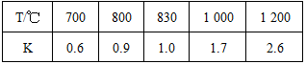
回答下列问题：
(1)该反应的化学平衡常数表达式为K＝__________________________________。
(2)若反应在830 ℃下达到平衡，则CO₂气体的转化率为________。
(3)若绝热时(容器内外没有热量交换)，平衡发生移动的结果是使容器内CO的浓度增大，则容器内气体温度________(填“升高”、“降低”或“不能确定”)。
(4)能判断该反应是否达到化学平衡状态的依据是__________________________。
A．容器内压强不变
B．混合气体中c(CO)不变
C．v_{正}(H₂)＝v_{逆}(H₂O)
D．c(CO₂)＝c(CO)
E．c(CO₂)·c(H₂)＝c(CO)·c(H₂O)
21.（每空2分，共8分）某温度时，在2L容器中X、Y、Z三种物质随时间的变化关系曲线如图所示．
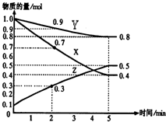
（1）由图中的数据分析，该反应的化学方程式为__________________；
（2）反应开始至2min时Z的平均反应速率为_____________________；
（3）下列关于化学反应速率与化学反应限度的叙述不正确的是________
A．反应限度是一种平衡状态，此时反应已经停止
B．达到平衡状态时，正反应速率和逆反应速率相等
C．达到平衡状态时，反应物和生成物浓度都不再改变
D．化学反应速率理论是研究怎样在一定时间内快出产品
E．化学平衡理论是研究怎样使用有限原料多出产品
（4）5min后曲线的含义____________________________________
22.（第1空2分，其余每空1分，共5分） 氨为重要的化工原料，有广泛用途。若起始时投入氮气和氢气分别为1mol、3mol，在不同温度和压强下合成氨。平衡混合物中氨的体积分数与温度关系如下图。
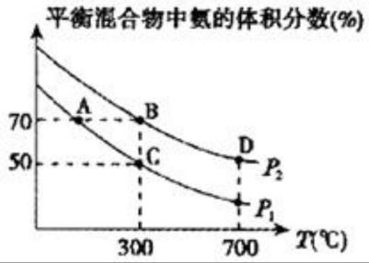
（1）恒压时,反应一定达到平衡状态的标志是 (填序号) ;
A. N₂和H₂的转化率相等 B.反应体系密度保持不变
C. c(H₂)/c(NH₃)比值保持不变 D. c(NH₃)/c(N₂)=2
（2）P₁ P₂(填“>”、“<”、“=”、下同);平衡常数: B点 D 点。
（3在A、B两点反应条件下，该反应从开始到平衡时生成氨气的平均速率:v(A)___ _ v (B)。

高二年级第二次质量检测化学试题答案
- 单选题
1 | 2 | 3 | 4 | 5 | 6 | 7 | 8
D | A | A | C | A | B | B | B
9 | 10 | 11 | 12 | 13 | 14 | 15 | 16
B | A | C | C | D | A | A | D
- 填空题
17. Fe₂O₃(s)＋3CO(g)===2Fe(s)＋ 3CO₂(g) ΔH＝－24.73 kJ·mol^{－1}
18. (1)①2H＋＋2e－===H₂↑ 有气泡产生，溶液变红色
②2Cl－－2e－===Cl₂↑ 将湿润的淀粉­KI试纸置于c口处，试纸变蓝
(2)①纯铜 Cu^{2＋}＋2e－===Cu
②粗铜 Cu－2e－===Cu^{2＋}
③1.28
19. (1)原电池 电解池
(2)负极 阳极
(3)O₂＋2H₂O＋4e－===4OH－
(4)4AgNO₃＋2H₂O4Ag＋O₂↑＋4HNO₃
(5)280
20.（1）K=$\frac{\left[CO\right] [H2O]}{\left[CO2\right][H2]}$ （2）33.3% （3）降低 （4）BC
21.（1）3X+ Y 2Z （2）0.05mol•L⁻¹•min⁻¹ （3）A
（4）在此条件下，该反应已达到反应限度（或化学平衡）
22.（1）BC （2）< ； > （3）<

